Para afrontar las problemáticas de la iteración, planteamos las siguientes soluciones:

**Solución Uno**

Atacamos la diferenciación de los distintos tipos de inscripciones a partir de la creación de tres listas dentro de la clase partido, que serán las responsables de tener las referencias a los jugadores inscriptos de cada modo.

Se delega en el TipoInscripción la responsabilidad de inscribir un jugador al partido (agregarlo a la lista correspondiente).

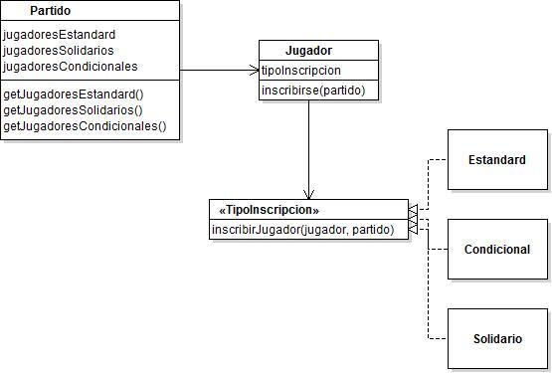

**Solución dos**

En esta solución, guardamos las referencias a los jugadores inscriptos a través de una lista de inscripciones. A partir de aquí, surge la necesidad de implementar inscripciones con un comportamiento específico (por ejemplo, conocer el tipo de inscripción que corresponde a cada jugador).

Para ello, la inscripción, deberá referenciar tanto al jugador como al tipo inscripción correspondiente.

Por su parte, el TipoInscripción estará determinado por una interfaz que modelará a los comportamientos de los tres tipos de inscripción que **hasta el momento** tenemos definidos.

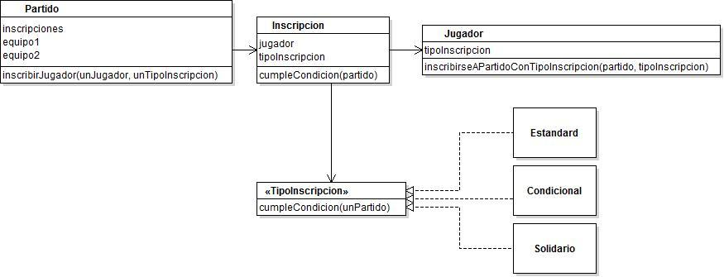

**Comparación entre soluciones**

La solución uno es más simple, ya que no requiere la utilización de la clase Inscripción para el manejo de dichos comportamientos, no se requiere el manejo de estructuras, ni la utilización de la clase Stream() para filtrar las listas (lo que implica la utilización de lambdas).

Por otro lado, la solución dos representa una mantenibilidad mayor, ya que es mucho más fácil adaptarla a los potenciales cambios que pueda sufrir el sistema.